מתמטיקה דיסקרטית 20276
אביב ב1999
פתרון ממ"ן 14

הפנַיה: שאלה 2.41 בספר הלימוד והנוסחה עבור 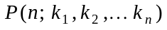 בתחתית עמ' 44 שם שימושיות לפתרון חלק מהתרגילים בממ"ן זה.
תשובה 1
א. לפי ההפניה שלמעלה, כל הסידורים האפשריים של האותיות הנתונות: 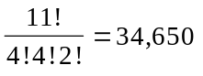 .
נחשב את מספר הסידורים האסורים, בהם מופע רצף של 4 S-ים :
כללית, בשאלות סידור עצמים, אם מתוך n העצמים שיש לסדר, k עצמים מסוימים צריכים להיות זה ליד זה בסדר נתון, נוכל לראות את k העצמים הללו כעצם יחיד. מספר העצמים לסידור יהיה אז 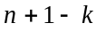. במקרה שלנו, נחשוב על 4 ה- S-ים הצמודים כעל עצם יחיד. מספר כל העצמים הוא אפוא 8, ונקבל כי מספר הסידורים האסורים הוא: 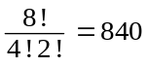.
לפיכך מספר הסידורים המותרים הוא : 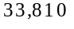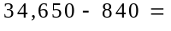 .

ב. לאחר שנוציא 8 גרבים, יישארו בקופסה 2 גרבים. נוח למיין את המקרים לפי צבעי הגרבים הנותרים: נסמן א,כ,י: אדום, כחול, ירוק. נחשב לדוגמא את המקרה ככ , בו נותרו 2 גרבים כחולות: הוצאנו אפוא 1 כחולה, 3 אדומות ו- 4 ירוקות.
מספר הסדרות האפשריות של הללו הוא (ראה הפניה בראש העמוד): 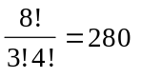.
יתר האפשרויות מחושבות באופן דומה, ונותנות:
- ככ או אא : 280 כל אחד.
- כי או אי : 560 כל אחד.
- כא : 420.
- יי : 560.
סה"כ: 2660.

תשובה 2
א. זהו מספר האפשרויות לחלק 60 חפצים זהים (אינננו מעוניינים בהצבעה של כל תושב, אלא רק בהתפלגות) לשלושה תאים שונים. לחילופין - זהו מספר הפתרונות השלמים האי-שליליים למשוואה 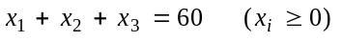 .
התשובה (סעיף 2.4 בספר): 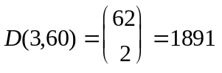 .
ב. מועמד בעל רוב מוחלט מקבל לפחות 31 קולות. נותרים 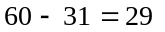 קולות לחלק בין שלושת המועמדים: 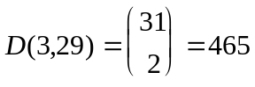. מכיוון שיש 3 אפשרויות למועמד שיקבל את הרוב המוחלט, התשובה הסופית: 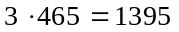 .

תשובה 3
נתייחס לדיאגרמות המופיעות בכרך "תורת הקבוצות" עמ' 169, בתשובה לשאלה 3.17.
לכל דיאגרמה נספור כמה רלציות סדר-חלקי שונות מתוארות ע"י אותה דיאגרמה.
- הדיאגרמה הימנית מתארת סדר מלא. אם נקבע שיבוץ כלשהו של המספרים 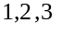בדיאגרמה זו, כל סידור מחדש יתן לנו רלצית סדר שונה. מספר הרלציות המתאימות הוא אפוא כמספר התמורות של שלושת המספרים, כלומר 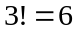.
- בדיאגרמה השניה מימין, החלפה בין שני המספרים היושבים בשני הקדקדים התחתונים אינה משנה את הרלציה. במלים אחרות, בחירת המספר היושב בקדקד העליון מגדירה לגמרי את הרלציה. לכן יש 3 רלציות סדר-חלקי המתאימות לדיאגרמה זו.
- הדיאגרמה הבאה: באופן דומה, 3 רלציות.
- בדיאגרמה הבאה (זו הבנויה משני חלקים), כל שינוי בשיבוץ האברים משנה את הרלציה, משמע 6 רלציות שונות.
- הדיאגרמה האחרונה מתארת את רלצית הזהות. תמורות של 3 המספרים לא משנות - רלצית הזהות היא יחידה.
סה"כ: 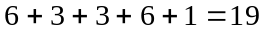 .

תשובה 4
א. אם הלך בדיוק 2 צעדים למעלה וסיים באותו גובה שהתחיל, הרי שהלך בדיוק 2 צעדים למטה. נותרו 10 צעדים אפקיים. נאמר שהיו x צעדים ימינה ו- y צעדים שמאלה, אז
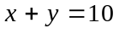 , 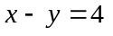. מכאן: 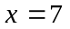, 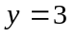.
אנו רוצים אפוא לספור את כל הסדרות של 14 צעדים, מהם 2 זהים מסוג "מעלה", 2 זהים מסוג "מטה", 7 זהים מסוג "ימינה" ו- 3 זהים מסוג "שמאלה". לפי ההפניה שבפתח פתרון ממ"ן זה, התשובה: 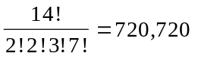 .
ב. בדומה להסבר לסעיף א, ובאותם סימונים, נקבל את זוג המשוואות 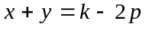, 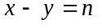. מכאן: 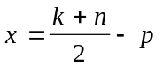, 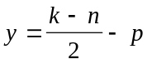, והפתרון הוא
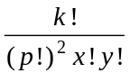 כאשר x,y נתונים ע"י הביטויים הנ"ל.
כדי שביטוי זה יהיה מוגדר היטב וחיובי, צריך:
(1) 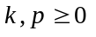 ושלמים, n מספר שלם (לא צריך לדרוש 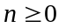 : n יכול בהחלט להיות שלילי).
(2) 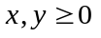, כלומר לפי הביטויים עבורם: 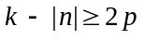.
(3) x,y שלמים, כלומר לפי הביטויים עבורם: k,n בעלי אותה זוגיות (שניהם זוגיים או שניהם אי-זוגיים).

תשובה 5
א. נפזר בשורה m אפסים. ביניהם נוצרו 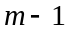 רווחים, ויחד עם שני ה"רווחים" החיצוניים יש 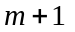 רווחים. עלינו לבחור מתוכם n רווחים, ללא חשיבות לסדר, כשבכל רווח שבחרנו נשים ספרה 1 יחידה. לפיכך מספר הסידורים הוא 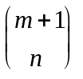 . מכאן ומהשאלה עצמה ברור כי תנאי לקיום סידור כזה הוא 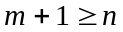.

ב. בכרך "תורת הקבוצות" עמ' 85 מתוארת דרך, בהינתן קבוצה קבועה U, להתאים לכל תת-קבוצה A של U פונקציה 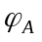, הנקראת הפונקציה האפיינית של A (יחסית ל- U):
היא פונקציה של U לקבוצה 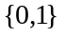; בהינתן 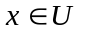, היא שולחת אותו ל- 1 אם 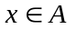, אחרת היא שולחת אותו ל- 0.
לא קשה לראות (ראה "אוסף תרגילים פתורים" קבוצה 3 שאלה 2), שההתאמה בין תת-קבוצות של U לבין קבוצת הפונקציות של U לקבוצה היא פונקציה חח"ע ועל. לפיכך ניתן לייצג היטב את כל התת-קבוצות של U ע"י פונקציות של U לקבוצה .
לענייננו, נקח 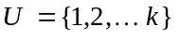, ונייצג כאמור כל תת-קבוצה של U ע"י הפונקציה האפיינית שלה.
אולם פונקציה של 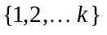לקבוצה היא בדיוק סדרה באורך k של 0 -ים ו- 1 -ים !
ייצגנו אפוא כל תת-קבוצה של ע"י סדרה באורך k של של 0 -ים ו- 1 -ים. אולם מהבניה הזו קל לראות, שבתת-קבוצה של לא מופיעים שני מספרים עוקבים אם"ם בסדרה המתאימה לה אין שתי הופעות סמוכות של 1 , וזהו בדיוק התנאי שבדקנו בסעיף א !
לפיכך התשובה היא 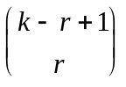.

יכולנו לתאר אותה הדרך באופן ישיר, בלי להזכיר את ההגדרה הכללית של פונקציה אפיינית.
אלא שמושג הפונקציה האפיינית הוא שימושי וחשוב, וזו היתה הזדמנות טובה לבקר באיזור.

אִתַּי הראבן
אפריל 1999

